南昌大学物理实验报告

课程名称： 普通物理实验（2）
实验名称： 铁磁材料的磁滞回线和基本磁化曲线
学院： 理学院 专业班级： 应用物理学152班
学生姓名： 马文青 学号： 5502215035
实验地点： 基础实验大楼 B208 座位号： 21
实验时间： 第6周 星期五 下午三点四十五分开始

一、实验目的：
1、掌握用磁滞回线测试仪测绘磁滞曲线的方法。
2、了解铁磁材料的磁化规律，用示波器法观察磁滞回线，比较两种典型铁磁物质动态磁化特性。
3、测定样品的基本磁化特性曲线（B-H曲线），并作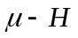曲线。
4、测绘样品在给定条件下的磁滞回线，估算其磁滞损耗以及相关的HC、BR、BM、H、B等参量。
二、实验原理：
1、铁磁材料的磁滞特性
铁磁物质是一种性能特异，用途广泛的材料。其特征是在外磁场作用下能被强烈磁化，即磁导率很高。另一特征是磁滞，即磁场作用停止后，铁磁质仍保留磁化状态。下图为铁磁物质的磁感应强度B与磁场强度H之间的关系曲线。
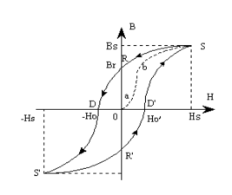
铁磁质起始磁化曲线和磁滞回线
图中的原点O表示磁化之前铁磁物质处于磁中性状态，即B=H=O，当磁场H从零开始增加时，磁感应强度B随之缓慢上升，如线段Oa所示，继之B随H迅速增长，如ab所示，其后B的增长又趋缓慢，并当H增至HS时，B到达饱和值BS，OabS称为起始磁化曲线。上图表明，当磁场从HS逐渐减小至零，磁感应强度B并不沿起始磁化曲线恢复到“O”点，而是沿另一条新的曲线SR下降，比较线段OS和SR可知，H减小B相应也减小，但B的变化滞后于H的变化，这种现象称为磁滞，磁滞的明显特征是当H=O时，B不为零，而保留剩磁Br。
当磁场反向从O逐渐变至-HD时，磁感应强度B消失，说明要消除剩磁，必须施加反向磁场，HD称为矫顽力，它的大小反映铁磁材料保持剩磁状态的能力，曲线RD称为退磁曲线。
上图还表明，当磁场按HS→O→HD→-HS→O→HD´→HS次序变化，相应的磁感应强度B则沿闭合曲线SRDS´R´D´S变化，这闭合曲线称为磁滞回线。所以，当铁磁材料处于交变磁场中时，将沿磁滞回线反复被磁化→去磁→反向磁化→反向去磁。在此过程中要消耗额外的能量，并以热的形式从铁磁材料中释放，这种损耗称为磁滞损耗，可以证明，磁滞损耗与磁滞回线所围面积成正比。
当初始态为H=B=O的铁磁材料，在交变磁场强度由弱到强依次进行磁化，可以得到面积由小到大向外扩张的一簇磁滞回线，如下图所示，这些磁滞回线顶点的连线称为铁磁材料的基本磁化曲线，由此可近似确定其磁导率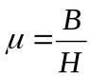，因B与H非线性，故铁磁材料的μ不是常量而是随H的变化而变化。铁磁材料的相对磁导率可高达数千乃至数万，这一特点是它用途广泛的主要原因之一。
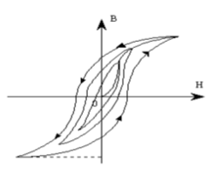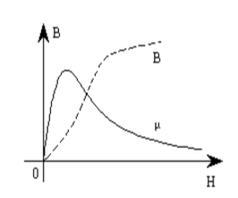
同一铁磁材料的一簇磁滞回线 铁磁材料与H关系曲线
可以说磁化曲线和磁滞回线是铁磁材料分类和选用的主要依据，下图为常见的两种典型的磁滞回线，其中软磁材料的磁滞回线狭长、矫顽力、剩磁和磁滞损耗均较小，容易磁化，也容易退磁。而硬磁材料的磁滞回线较宽，矫顽力大，剩磁强。
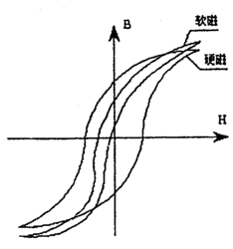
不同铁磁材料的磁滞回线
- 测绘磁滞回线的原理
观察和测量磁滞回线和基本磁化曲线的线路如图所示。
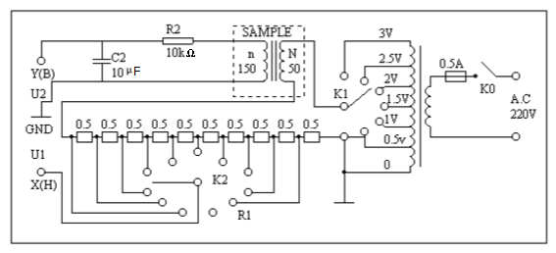
实验线路
待测样品为EI型矽钢片，N为励磁绕组，n为用来测量磁感应强度B而设置的绕组。R1为励磁电流取样电阻，设通过N的交流励磁电流为i，根据安培环路定理，样品的磁场强度
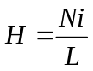 L为样品的平均磁路
因为
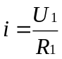
所以
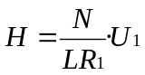
式中的N、L、R1均为已知常量，所以由U1可确定H。
在交变磁场下，样品的磁感应强度瞬时值B是测量绕组n和R2C2电路给定的，根据法拉第电磁感应定律，由于样品中的磁通的变化，在测量线圈中产生的感生电动势的大小为：
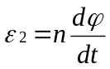
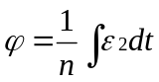
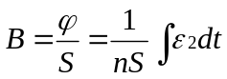
式中S为样品的截面积。如果忽略自感电动势和电路损耗，则回路方程为
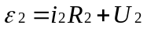
式中i2为感生电流，U2为积分电容C2两端电压，设在Δt时间内，i2向电容C2的充电电荷量为Q，则
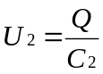
所以， 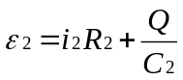
如果选取足够大的R2和C2，使i2R2>>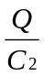，则
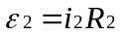
因为 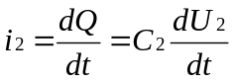
故 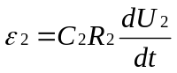
因此 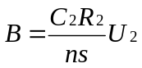
上式中C2、R2、n和S均为已知常量。所以由U2可确定B。
综上所述，将实验线路图中的U1和U2分别加到示波器的“X输入”和“Y输入”便可观察样品的B-H曲线；如将U1和U2加到测试仪的信号输入端可测定样品的饱和磁感应强度BS、剩磁Br、矫顽力HD、磁滞损耗BH以及磁导率µ等参数。
- 实验仪器：
TH-MHC型智能磁滞回线测试仪、示波器。
- 实验内容和步骤：
- 电路连接：选样品1按实验仪上所给的电路图连接线路，并令R1=2.5Ω，“U选择”置于0位。UH和UB分别接示波器的“X输入”和“Y输入”，插孔⊥为公共端。
- 样品退磁：开启实验仪电源，对试样进行退磁，即顺时针方向转动“U选择”旋钮，令U从0增至3V，然后逆时针方向转动旋钮，将U从最大值降为0，消除剩磁，确保样品处于磁中性状态，即B=H=0。
- 观察磁滞回线：开启示波器电源，令光点位于坐标网格中心，令U=2.2V，并分别调节示波器x和y轴的灵敏度，使显示屏上出现图形大小合适的磁滞回线。
- 观察基本磁化曲线：按步骤2对样品进行退磁，从U=0开始，逐挡提高励磁电压，将在显示屏上得到面积由小到大一个套一个的一簇磁滞回线。这些磁滞回线顶点的连线就是样品的基本磁化曲线。
- 测绘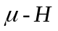曲线：接通实验仪和测试仪之间的连线。开启电源，对样品进行退磁后，依次测定U=0.5，1.0，…3.0V时的十组Hm和Bm值，作曲线。
- 令U=3.0V，R1=2.5Ω测定样品1的Bm，Br，H0和BH等参量。
- 取步骤6中的H和其相应的B值，用坐标纸绘制B-H曲线，并估算曲线所围面积。
- 实验数据与处理：
1、样品基本磁化曲线测量
L=60mm S=80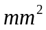 N=50 n=150 R1=2.5Ω R2=10kΩ C1=20μF C2=20μF
基本磁化曲线曲线
U/V | 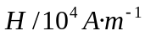 | 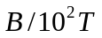 | 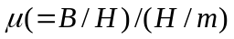
0.5 | 0.0060 | 0.0077 | 128.3333
1.0 | 0.0097 | 0.0123 | 126.8041
1.2 | 0.0123 | 0.0143 | 116.2602
1.5 | 0.0180 | 0.0183 | 101.6667
1.8 | 0.0247 | 0.0213 | 86.2348
2.0 | 0.0290 | 0.0230 | 79.3103
2.2 | 0.0340 | 0.0243 | 74.4706
2.5 | 0.0423 | 0.0267 | 63.1206
2.8 | 0.0497 | 0.0283 | 56.9416
3.0 | 0.0553 | 0.0293 | 53.9837

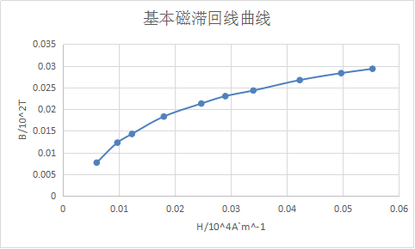

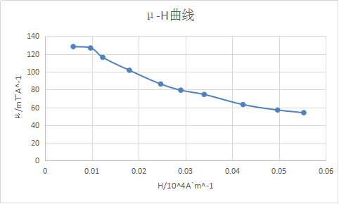
- U=3.0V磁滞回线的测量
N.O. | H/10^4A`m^-1 | B/10^2T
1 | 0.0553 | 0.0293
2 | 0.0500 | 0.0287
3 | 0.0333 | 0.0267
4 | 0.0333 | 0.0250
5 | 0.0167 | 0.0233
6 | 0.0163 | 0.0083
7 | 0.0100 | 0.0000
8 | 0.0000 | 0.0167
9 | 0.0000 | -0.0142
10 | -0.0050 | -0.0167
11 | -0.0100 | 0.0000
12 | -0.0167 | -0.0127
13 | -0.0167 | -0.0208
14 | -0.0333 | -0.0242
15 | -0.0433 | -0.0250
16 | -0.0550 | -0.0283
17 | -0.0133 | -0.0083
根据数据作近似图如下：
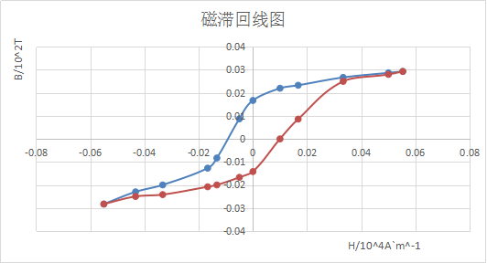
由图可估算所围面积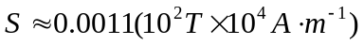
六、误差分析：
1、线圈本身存在内阻，实验有一定的系统误差。
2、仪器本身使用时间过长，其中的几项（如内阻等）可能与所给参数不符。
3、实验者本身读数时可能存在误差。
- 思考题：
1、如果不退磁，我们做实验会有什么后果？
如果不退磁的话，会出现磁滞回线不关于原点对称现象。
- 示波器显示的磁滞回线是真实的H-B曲线吗？如果不是，为什么可以用它来描绘磁滞回线？
不是，示波器显示的是U1-U2曲线。因为示波器并不能直接显示磁场强度和磁感应强度，然而U1与H、U2与B存在确定的数学关系，因此可以将显示的U1-U2转化为H-B关系，于是就可以得到磁滞回线。
- 实验心得：
此次实验数据处理难度大，充分调动了我们的思维，极大地提高了我们的能力，让我们受益匪浅。这次实验的数据处理或许有极大的误差，但是处理数据的过程我们做到了全力以赴。此次实验同时让我意识到了实验严谨的重要性，做实验应该秉持认真严谨的态度，不应轻视。还有，预习实验是了解认识实验的一个重要途径，在课堂上也要认真听讲，不得马虎。同时希望老师能够在课堂上讲得更加清晰明了，让我们更好地认识实验。
九、附上原始数据：
